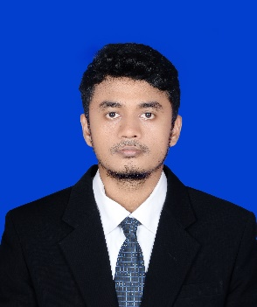**DAFTAR RIWAYAT HIDUP**

*Curriculum Vitae*

**Data Pribadi** / *Personal Details*

Nama / *Name* : Khalid Mahfudh Al Azizi

Alamat / *Address* : Jalan Kotalintang Atas No.111, Kec. Kota Kualasimpang, Kab. Aceh Tamiang

Kode Post / *Postal Code* : 24475

Nomor Telepon / *Phone* : 081279755201

Email : khalidmahfudh94@gmail.com

Jenis Kelamin / *Gender*  : Laki-laki

Tanggal Kelahiran / *Date of Birth* : 05 Juni 1997

Status Marital / *Marital Status* : Belum Menikah

Warga Negara / *Nationality* : Indonesia

Agama / *Religion* : Islam

**Riwayat Pendidikan dan Pelatihan**

*Educational and Professional Qualification*

Jenjang Pendidikan :

*Education Information*

|  |  |  |  |  |  |  |
| --- | --- | --- | --- | --- | --- | --- |
| **Periode** | | | **Sekolah / Institusi / Universitas** | **Jurusan** | **Jenjang** | **IPK** |
| 2003 | - | 2005 | SDN 7 Kualasimpang | Umum | SD | - |
| 2005 | - | 2009 | SDN 02 Cupak Tangah | Umum | SD | - |
| 2009 | - | 2012 | MTsS Ulumul Qur’an Langsa | Umum | SMP | - |
| 2012 | - | 2015 | SMAN 2 Patra Nusa Manyak Payed | IPA | SMA | - |
| 2015 | - | 2021 | Universitas Samudra Langsa | Informatika | S1 | 3.15 |

Pendidikan Non Formal / Training – Seminar

1. Pelatihan Pembuatan Aplikasi WEB 2019
2. *Responsive Web Design 2022*

**Riwayat Pengalaman Kerja**

*Summary of Working Experience*

**-** Belum berkerja

**Kemampuan Teknis**

*Technical Skills*

|  |  |  |
| --- | --- | --- |
| **No** | **Teknologi** (*Technology*) | **Tingkatan** (*Level*) |
| 1 | PHP | Menengah (*Intermediate*) |
| 2 | JavaScript | Menengah (*Intermediate*) |
| 3 | HTML | Menengah (*Intermediate*) |
| 4 | CSS | Menengah (*Intermediate*) |
| 5 | Bootstrap | Menengah (*Intermediate*) |
| 6 | ReactJS | Dasar (*Basic*) |
| 7 | CodeIgniter | Menengah (*Intermediate*) |
| 8 | Laravel | Menengah (*Intermediate*) |
| 9 | ExpressJS | Dasar (*Basic*) |

Demikian CV ini saya buat dengan sebenarnya.



( Khalid Mahfudh Al Azizi )